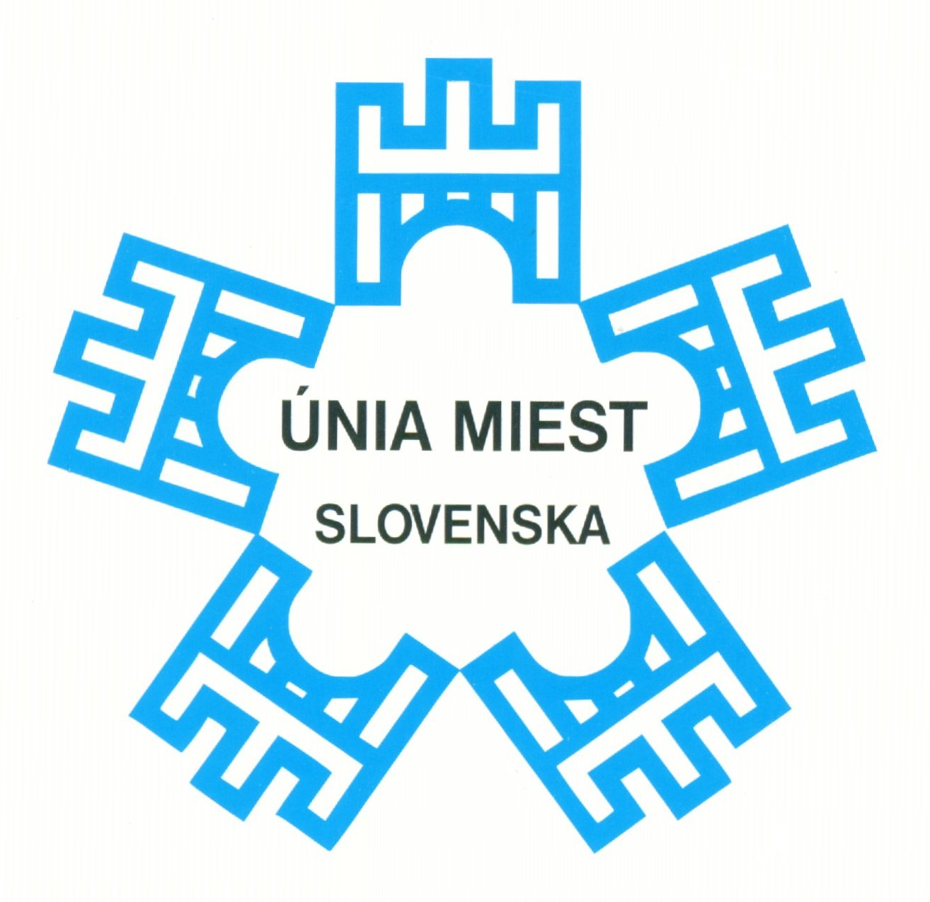
Únia miest Slovenska
B i e l a 6
811 01 Bratislava 1

 tel.: 02 / 5443 59 14E-mail: sekretariat@unia-miest.sk
fax: 02 / 2091 08 28http://www.unia-miest.sk
Marián Minarovič
generálny sekretár
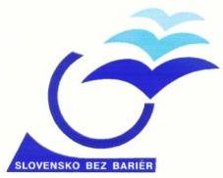
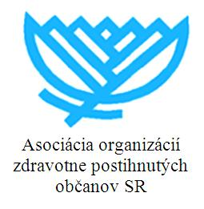
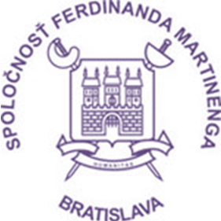
ÚMS 1058 / 14
Bratislava, 17.6.2014

Vážené panie primátorky, starostky, vážení páni primátori, starostovia,
vážení predsedovia samosprávnych krajov,
vážení predstavitelia a zástupcovia odborných, profesných asociácií
a združení, cirkví, nadácií, podporných fondov a finančných inštitúcií,
vážené dámy, vážení páni,
na nedávnom XXIV. sneme Únie miest Slovenska za účasti zástupcov členských a spolupracujúcich miest, vrcholových predstaviteľov štátnej správy a tretieho sektora i významných zástupcov odbornej, akademickej i privátnej sféry, pani MUDr. Mária Orgonášová slávnostne vyhlásila VIII. etapu súťaže „Samospráva a Slovensko bez bariér 2014-2015“ a účastníci snemu prijali spoločné vyhlásenie – výzvu pre mestá, obce, samosprávne kraje, ale aj ďalších potenciálnych účastníkov, vydavateľov, umelcov, projektantov, predstaviteľov cirkví a cirkevných spoločností, zástupcov sociálnych, zdravotných, kultúrnych a spoločenských zariadení, charitatívnych organizácií, finančných ústavov, nadácií, formálnych i neformálnych občianskych združení i aktívnych jednotlivcov, aby sa zapojili so svojimi projektmi, resp. aktivitami s cieľom maximálne možnej integrácie zdravotne postihnutých osôb, seniorov, či iných marginalizovaných skupín spoločnosti.
V prílohe zasielame základnú informáciu o tomto projekte, ktorý od roku 1999 spoločne rozvíjajú a realizujú Únia miest Slovenska (ÚMS), Asociácia organizácii zdravotne postihnutých občanov SR (AOZPO SR), občianske združenie GEMMA ´93 a Spoločnosť Ferdinanda Martinenga s podporou celého radu ďalších partnerov, ako napríklad Klubu primátorov miest SR, Asociácie prednostov úradov miestnej samosprávy v SR (APÚMS) a celého radu aktívnych neziskových organizácií a osobností kultúrneho a spoločenského i politického života.
V prílohe zároveň zasielame „Súťažné podmienky“, formulár Prihlášky pre mestá, obce a samosprávne kraje a formulár Prihlášky pre médiá, vydavateľov, umelcov, donorov,... Ako ostatnú prílohu prikladáme pre inšpiráciu odmenené projekty a aktivity predchádzajúcej VII. etapy súťaže.
Veríme, že Vás táto výzva zaujme a povzbudí k aktívnej účasti.

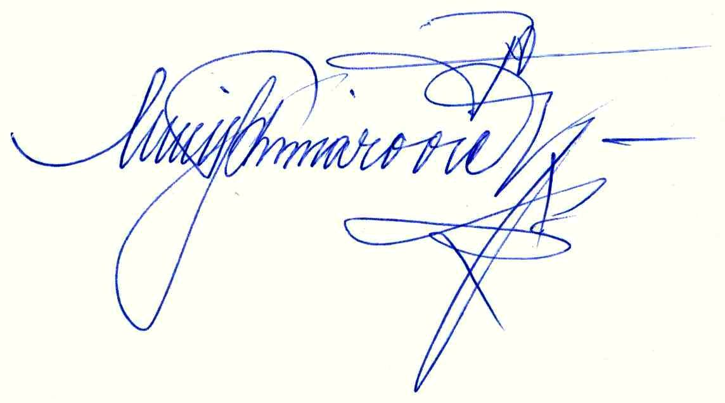
So srdečným pozdravom

